15.01.2020
Состоялось открытие двух новых блоков медцентра.
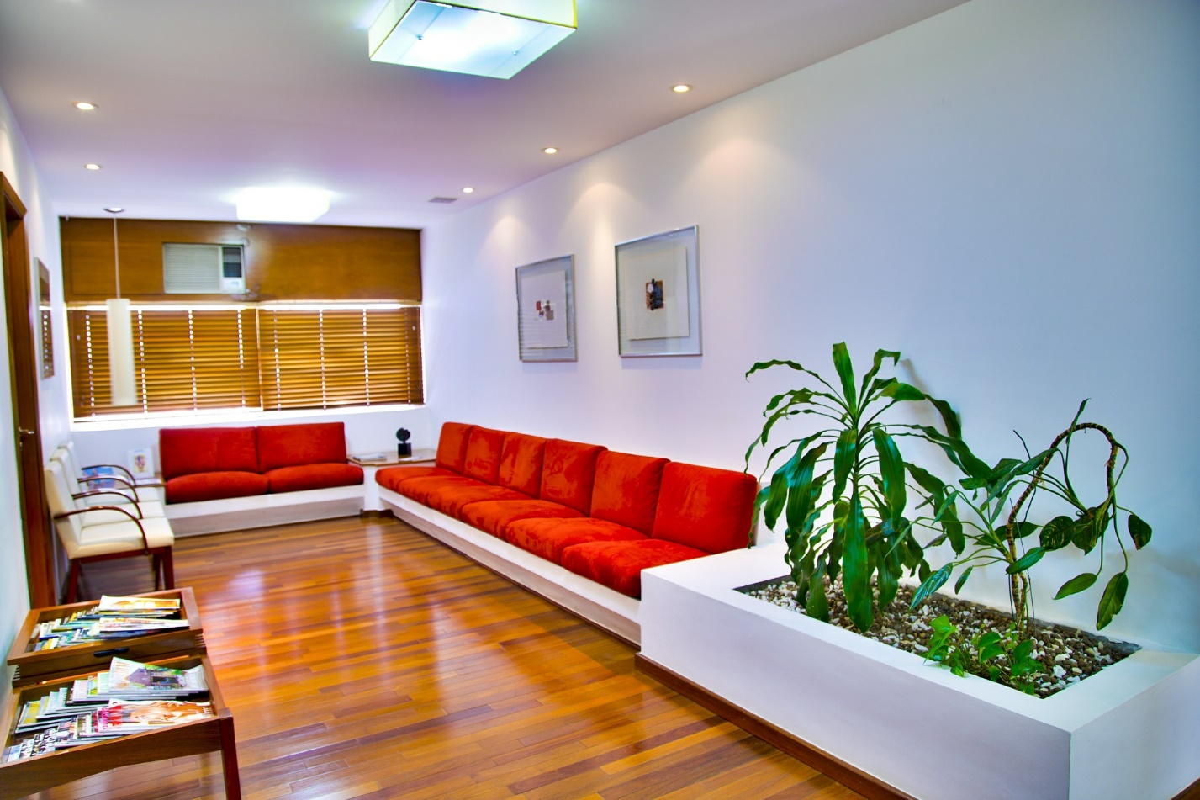
В медицинском центре открылось два новых блока: лечебно-хирургический и операционный.
Жители смогут проходить обследования и лечить заболевания в одном из лучших по технологическому оснащению и условиям пребывания пациентов медицинских центров.
Сегодня в эксплуатацию введены лечебно-хирургический корпус на 340 коек, операционный блок, включающий 10 операционных, реанимационное отделение, центральное стерилизационное отделение.
Выстраиваемая система помощи призвана обеспечить каждого россиянина своевременной диагностикой и современным лечением.
Строительство началось в 2011 году. В 2012 году был введен в эксплуатацию корпус на 100 коек, оснащенный новейшей аппаратурой.
В 2014 году была построена и введена в эксплуатацию поликлиника на 500 посещений в смену с дневным стационаром, четырьмя лабораториями (клинико-биохимическая, цитологическая, молекулярно-генетическая, бактериологическая), рентгенологическим и эндоскопическим отделениями, а также отделением УЗИ.

